Ripotten Eståo Komunikasion para
Lugåt Maninafekta ni Super Typhoon Mawar
Hunio dia 15, 2023
I sigiente un ripotte put i eståo setbision komunikasion gi lugåt yeografiku ni maninafekta ni Super Typhoon Mawar gi Hunio dia 15, 2023, 10 gi pupuengi, Chamorro Standard Time / gi alas 8 gi egga’an Eastern Daylight Time (EDT). Este na ripotte ha na’såsaonao infotmasion i tinaya’ elektrisidå mana’fanhålom ni setbision komunikasion siha para i Federal Communications Commission (FCC) Sisteman Manripotten Infotmasion Dåñu, osino i Disaster Information Reporting System (DIRS). Ripåra na i estao cho’cho’ i setbision komunikasion durånte un situasión siña ha’ chaddek famta’, ya este na ripotte rumeprisesenta un sinisedi gi tiempo.
Mientras i FCC ha na’kalåmten i DIRS yan un matulaika na oran rinipotten alas 10 gi pupuengi CHST / alas 8 gi egga’an EDT, este na oran rinipotte umakfacha’ yan i hinatmen Typhoon Mawar gi sankattan na kånton Guåhan.
Gi Hunio 5, 2023 i FCC ha na’huyong un Notisian Publiku para u anunsia i maribahan i lugåt manripotten i DIRS, yan i mana’påran DIRS para i Commonwealth i Notte Mariånas. I DIRS trabiha aktitibu ha’ gi iya Guåhan.
I sigiente na teritorio siha gi iya Guåhan manggaige gi prisente na lugåt yeografiku ni’ såsaonao gi DIRS (i “lugåt dåñu”) para i ripotten på’go.
Guåhan

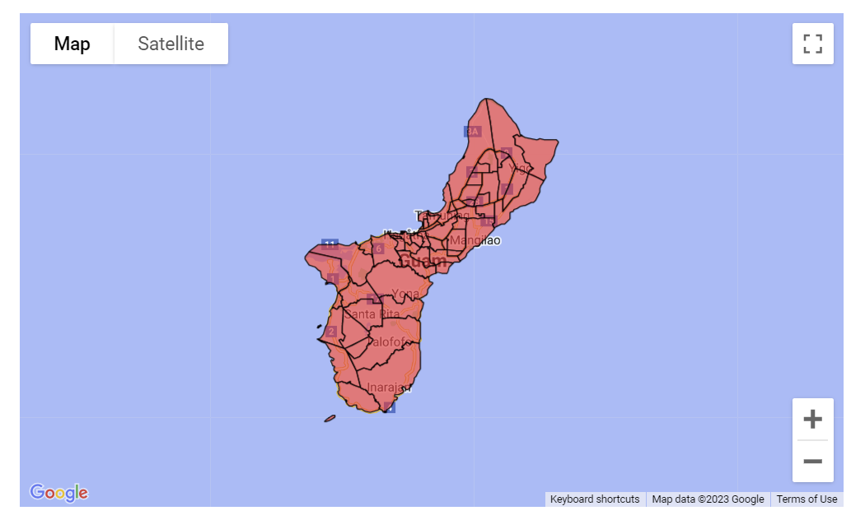
Setbision 911

I Public Safety and Homeland Security Bureau (PSHSB) ha tutungo’ i estao kada Public Safety Answering Point (PSAP) sigún i dinokumenton Nana’guahan Setbision 911, osino 911 Service Providers, gi DIRS, ha ripopotte guatu gi Sentron Supottasion Siguridåt Pupbliku i FCC (Public Safety Support Center), iná’ayuda yan i estådu na Atmenestradot 911, yan, komu nisisårio, kuentos direktamente yan espesifiku na PSAP siha.

Tåya’ ripotte pot manafektao na PSAP.
Setbision Wireless (Sin Alåmle)
I sigiente na påtte umeksplilika i eståo setbision komunikasion wireless gi maninafekta na lugat sigún i rinipotten i DIRS.
Sition Cell Siha Ti Manmachocho’cho’ iya Guåhan
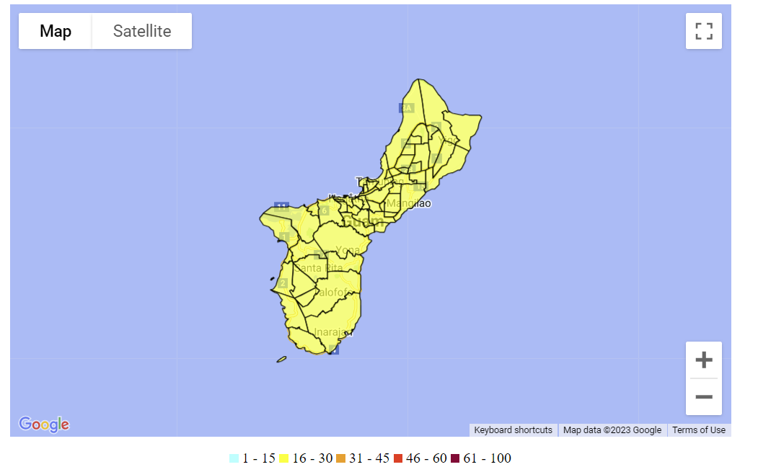

I sigiente na imåhi numa’å’annok i tinilaika gi tiempo gi potsiento sition cell ni’ man taisetbisio:

Potsienton Sienton Cell ni’ Man Taisetbision gi Lugat Dåñu pot Fecha

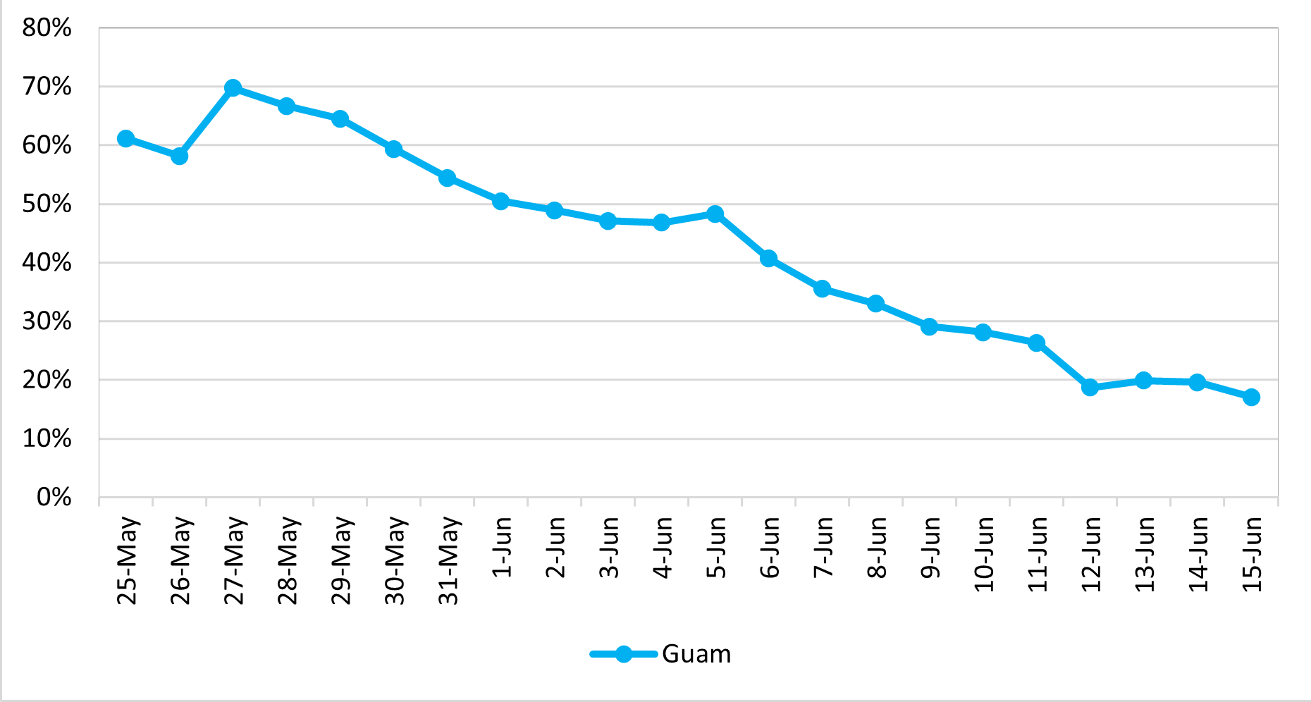

I sigiente na imåhi numa’å’annok i rasón siha na i setbision wireless tumaisetbisio:

Kinantidan Sition Cell ni’ Man Taisetbisio
pot Rason pot Fecha para Guåhan
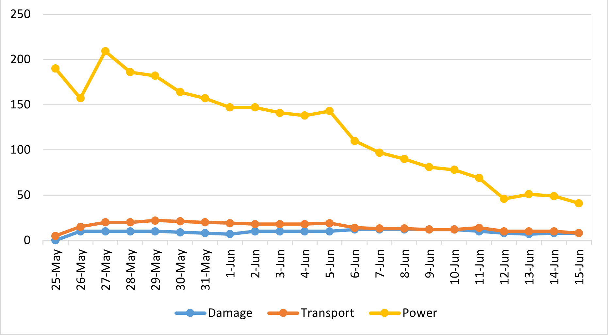
I sigiente na tapbla muna’å’annok sition cell ni’ man taisetbisio pot distritu pat munisipalidåt. 19.6% i sition cell gi afektao na lugåt tumaisetbisio. I infotmasion ni’ umånnok ginen i kompanian komunikasion siha ni’ muna’guahåhayi setbisio para Guåhan.
Estådu | Manafektao na  Isla | Sition Cell Masesetbe | Sition  Cell Fatta | Pot siento  Fatta | Sition  Cell  Fatta  pot Dåñu | Sition  Cell  Fatta pot Transpottasion | Sition Cell Fatta  pot Elektrisidå | Sition Cell  Manlå’la’ pot Elektrisidån  Sigondårio
GU | GUAM | 327 | 56 | 17.1% | 8 | 8 | 41 | 121
TUTÅ |  | 327 | 56 | 17.1% | 8 | 8 | 41 | 121

I kuånto na ti manmacho’cho’ na sition cell gi un espesifiku na lugåt siña ha’ ti chumilong yan i guaha na setbision wireless para i pupbliku guihi na lugåt. Atan Improving the Resiliency of Mobile Wireless Communications Networks, Order, 31 FCC Rcd 13745, para. 10 (2016) (rinekoknisan i minappot gi rinipresentan i prisente na estao gi un setbision mannana’guaha wireless durånten emethensia siha.)
I Sisteman Wireless siha tengnga manmaplaneha yan gof meggai, manáfakcha’ na sition cell ni’ muna’guaguaha i etmås kapasidåt yan kontinuasión setbisio maskeseha mayulang un pattekulåt na sitio. Lokkue’, i mannana’guaha wireless sesso ma na’setbe temporårio na fasilidåt siha, tåtkomu cells-on-wheels (COWs), aomementa pudet gi manmachocho’cho’ na sitio siha, ma tututuhon kontratan lumiliko’ (roaming), pat ma chocho’gue otro aksion ni’ para u ma mantieni setbisio para i manafektao na taotao durånten emethensia pat otro na situasion ni’ humuyong-ña ti manmacho’cho’ sition cell siha.

Sisteman Telebision (Cable) yan Wireline (Dumanña’)

Kompanian cable yan wireline siha ma ripotte na 1,984 na subscribers man taisetbisio gi lugåt dåñu; siña ha’ såsaonao guini i minalingon setbision tilifón, telebisión, yan/pat Entonet.
Telebisión yan Rediu:
Eståo estasion telebisión (TV) siha:

- 1 estasión TV maripotte na manaisetbisio. (KGTF)

Eståo estasión FM Rediu siha:
- 3 estasión FM maripotte na tumaisetbisio. (KSTO, KISH, K290CR)
Eståo estasión AM Rediu siha:
- 1 estasión AM maripotte na tumaisetbisio. (KTWG)

Special Temporary Authority (STA) / Dokumenton Renunsia Siha (Waivers) / Ekstensión Siha

I Federal Communications Commission (FCC) siña ha’ mannå’i Espesiåt na Aturidåt Temporårio, osino Special Temporary Authority (STA), para u mapetmiti i insigidas pat temporårio na operasión pattikulåt na fasilidåt rediu durånten emethensia pat otro na kondisión prisisu, yan lokkue’ waivers para u supotta komunikasion emethensia yan i fina’maolek setbisio.

- Måyu 25, 2023, i Office of International Relations mannå’i STA guatu gi Trans World Radio Pacific (KTWR).
- Måyu 28, 2023, i Media Bureau mannå’i emethensia na STA guatu gi Nimitz Carrier Group para u fampupblika huyong gi FM kometsio gi iya Guåhan asta Måyu 31, 2023. Gi Måyu 30, 2023 i Media Bureau mannå’i un ekstensión asta Hunio 30, 2023.
- Måyu 29, 2023, Media Bureau mannå’i STA gi Good News Broadcasting Corporation (KSDA-FM).
- Måyu 30, 2023, i Wireless Telecommunications Bureau, Mobility Division, mannå’i kon kondisión un emethensia na waiver gi patten 96.67(c)(2) yan (3) gi areklon Kumisión siha ni’ gumigiha i Citizens Broadband Radio Service.
- Måyu 31, 2023, i Media Bureau mannå’i STA guatu gi Guam Education Telecommunications Corporation (KGTF).
- Hunio 5, 2023, i Office of Engineering and Technology, Experimental Licensing Branch, mannå’I gi Oceus Networks un STA.

- Hunio 9, 2023, i Wireless Telecommunications Bureau, Mobility Division, mannå’I gi T-Mobile un 60-days STA.

